Le Carême
(Illustration à colorier)
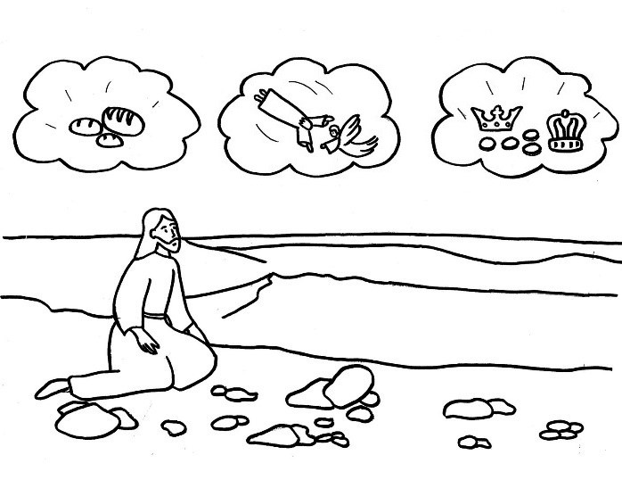
Au cours de ce carême (à partir du mercredi des cendres (2 mars)), je colorie un pavé lorsque je me suis uni (e) à Jésus par un acte d’amour (ça peut une action simple, comme mettre la table sans que maman ne l’ai demandé et sans fanfaronner (surtout si j’aurais préféré faire autre chose à la place), aller vers un camarade avec qui personne ne veut jamais jouer, sourire à une personne…). (Penser à changer de semaine après chaque dimanche)…. D’ici Pâques, j’aurais un beau chemin coloré pour Jésus.
